Escola Municipal de Educação Básica Augustinho Marcon
Catanduvas-SC
Diretora: Tatiana M. B. Menegat
Assessora: Técnica-Pedagógica Maristela Apª. B. Baraúna
Assessora: Técnica-Administrativa Margarete Dutra
Professora: Marli Monteiro de Freitas
2º ano

AULA 09 – SEQUÊNCIA DIDÁTICA – ARTES – 10/08/2020 A 14/08/2020

TEMA: OS DIFERENTES SONS QUE EXISTEM AO NOSSO REDOR.
CONTEÚDO: SONS DO CORPO.
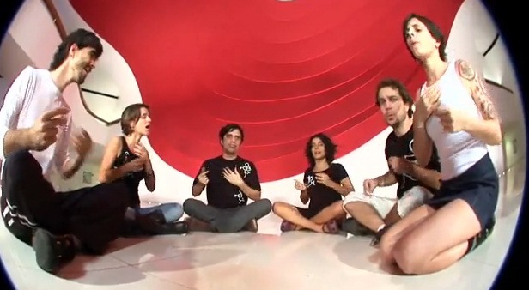
QUERIDO ALUNO SEGUE ATIVIDADE DE ARTES QUE VOCÊ IRÁ REALIZAR, ESPERO QUE VOCÊ ESTEJA BEM.
LEIA COM BASTANTE ATENÇÃO NÃO PRECISA COPIAR.
AOS POUCOS A CRIANÇA TORNA-SE CONSCIENTE DE QUE O SOM ESTÁ EM TODA A PARTE E QUE OS HOMENS E OS ANIMAIS SÃO CAPAZES DE CRIAR UMA SÉRIE DE SONS DIFERENTES.
O SOM ESTÁ O TEMPO TODO À NOSSA VOLTA, MAS NÓS NÃO LHE DAMOS A DEVIDA ATENÇÃO. EMBORA O SOM SEJA UM COMPONENTE BÁSICO DA VIDA E DEIXAMOS DE LADO. NOSSO CORPO PRODUZ SONS VARIADOS DE FORMA CONSCIENTE E INCONSCIENTE. UM GRUPO MUITO INTERESSANTE QUE DESENVOLVE UM TRABALHO FANTÁSTICO AQUI NO BRASIL É O “BARBATUQUES”. ESTAREI POSTANDO UM VÍDEO E VOCÊS DEVEM OBSERVAR O QUE ELES SÃO CAPAZES DE PRODUZIREM COM OS SONS CORPORAIS PARA DEPOIS REALIZAR A ATIVIDADE.

1 – ATIVIDADE: PRESTE ATENÇÃO NO PASSO A PASSO ABAIXO E FAÇA OS EXERCÍCIOS.

EXERCÍCIOS:
a) SONS COM AS MÃOS:
- GOLPEAR UMA MÃO COM A OUTRA EM FORMA DE CONCHA, QUE PRODUZIRÁ UM SOM MAIS GRAVE;
- AGORA COM AS MÃOS PLANAS E OS DEDOS ESTICADOS, QUE PRODUZIRÁ UM SOM MAIS AGUDO;
- OUTROS: MÃOS NA BARRIGA, MÃOS NO PEITO, MÃOS NAS COXAS, MÃOS NO ROSTO, MÃOS NA BOCA.
b) SONS COM OS DEDOS:
- ESTALAR OS DEDOS. (ALGUMAS CRIANÇAS NÃO CONSEGUIRÃO FAZER ESTE EXERCÍCIO, MAIS É IMPORTANTE MOSTRAR)
- DEDOS CONTRA DEDOS. (POR EXEMPLO: JUNTE DOIS DEDOS DE UMA MÃO CONTRA DOIS DA OUTRA MÃO)
c) SONS DA BOCA:
- ESTALAR A LÍNGUA;
- IMITAR O SOM DO VENTO;
- IMITAR O SOM DA CHUVA;
- BATER OS DENTES;
D) SONS COM OS PÉS:
- PÉ COM PÉ;
- PÉS NO CHÃO.

2 - ATIVIDADE: AGORA QUE VOCÊ REALIZOU A ATIVIDADE DA DESCOBERTA DOS SONS, SUGIRO QUE FILME VÁRIOS SONS FEITOS COM O CORPO, PODE SER COM AJUDA DA FAMÍLIA OU DE QUEM QUISER PARTICIPAR. ENVIE OS VÍDEOS COM OS SONS DO CORPO NO CELULAR DA PROFESSORA MARLI.

SUGESTÃO: O MAIS IMPORTANTE É VOCÊ ENSAIAR UMA COREOGRAFIA DOS SONS, ENQUANTO VOCÊ FAZ UM TIPO DE SONS OUTRA PESSOA FAZ OUTRO E ASSIM POR DIANTE.

IMAGENS DE COMO OS SONS ESTÃO PRESENTES AO NOSSO REDOR:
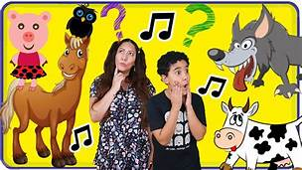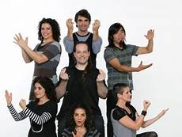

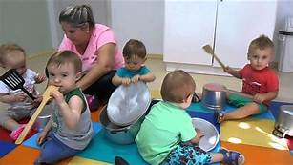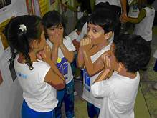

BOA SEMANA!!!!

